Bac 2025 Métropole Sujet 1 https://www.labolycee.org
Exercice 1 - Un emballage intelligent au rayon poissonnerie (9 points)
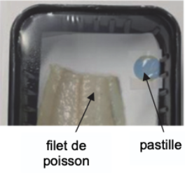
Un emballage « intelligent » est un emballage alimentaire capable d’afficher, à destination du client, des informations qui s’actualisent automatiquement au cours du temps. On trouve par exemple, sur certains emballages de produits frais au rayon poissonnerie, une pastille qui informe de la fraicheur du filet de poisson qu’ils contiennent. Ces pastilles sont imbibées d’un indicateur coloré.

Dans cet exercice, on souhaite vérifier si le bleu de bromophénol, un indicateur coloré acide-base noté BBP dans la suite de l’exercice, peut convenir pour la réalisation de ce type de pastille.

- Synthèse du bleu de bromophénol

Pour synthétiser et caractériser le BBP (C19H10Br4O5S), on réalise le protocole suivant :
- étape n°1 : dissoudre dans un erlenmeyer une masse m = 201 mg de rouge de phénol (C19H14O5S) dans 10 mL d’éthanol. Agiter, puis ajouter goutte à goutte une solution contenant du perbromure de pyridinium, qui permet de libérer du dibrome Br2 dans le milieu ;
- étape n°2 : éliminer le solvant jusqu’à obtenir des cristaux au fond du ballon. Filtrer puis sécher les cristaux à l’étuve. Le produit solide obtenu est appelé par la suite le produit synthétisé brut ;
- étape n°3 : réaliser une chromatographie sur couche mince des réactifs et du produit synthétisé brut ;
- étape n°4 : enregistrer les spectres d’absorption du BBP de référence et du produit synthétisé brut.

Données :
- équation de la réaction modélisant la synthèse du BBP :
C₁₉H₁₄O₅S(solv) + 4 Br₂(solv) C₁₉H₁₀Br₄O₅S(solv) + 4 HBr(solv)
où (solv) signifie dissous dans le solvant, ici l’éthanol ;
- concentration standard : c° = 1 mol·L^{–1} ;
- température de fusion du BBP : θ fusion = 273 °C ;
- pour discuter de l’accord du résultat d’une mesure avec une valeur de référence, on peut utiliser le quotient avec x la valeur mesurée, xref la valeur de référence et u(x) l’incertitude-type associée à la valeur mesurée x ;
- chromatogramme obtenu du produit synthétisé brut (les espèces étant dissoutes dans un solvant adapté) :
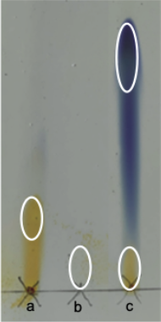

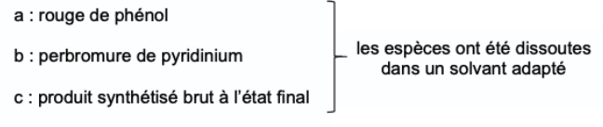

- spectres d’absorption du BBP de référence et du produit synthétisé brut :
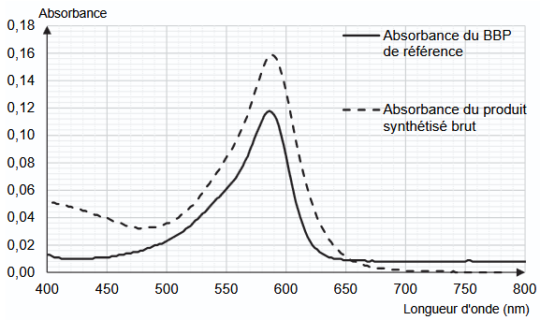

Q1. Donner un titre aux étapes du protocole, en choisissant parmi les propositions suivantes : analyse du produit brut ; transformation des réactifs ; séparation.

Q2. En vous appuyant sur le chromatogramme obtenu, montrer qu’une transformation chimique a eu lieu et préciser si le produit synthétisé brut est pur.

Q3. À l’aide des spectres d’absorption proposés, justifier que le produit brut contient du BBP.

Q4. Citer une autre méthode permettant d’identifier le produit brut.

- Identification du produit synthétisé par une mesure de pKA

Le produit brut obtenu est purifié. On se propose d’en déterminer la constante d’acidité associée pour confirmer qu’il s’agit de BBP, en étudiant la courbe de titrage d’une solution contenant cette espèce par une solution aqueuse d’hydroxyde de sodium.

Q5. Le BBP est un indicateur coloré acide-base dont le couple acide-base est noté BH2(aq) / BH–(aq). Donner l’expression de la constante d’acidité KA de ce couple en fonction de [BH2], [BH–], [H3O⁺], concentrations des espèces à l’équilibre chimique, ainsi que de la concentration standard c°.

Q6. À partir de l’expression précédente, établir la relation suivante :
On prépare une solution Sa du produit de synthèse purifié. On réalise un titrage de la solution Sa à l’aide d’une solution Sb d’hydroxyde de sodium, suivi par pH-métrie.

L’équation de la réaction support du titrage est :
BH₂(aq) + OH–(aq) → BH–(aq) + H₂O(ℓ)

La courbe de titrage est donnée sur la figure 1 ci-dessous.
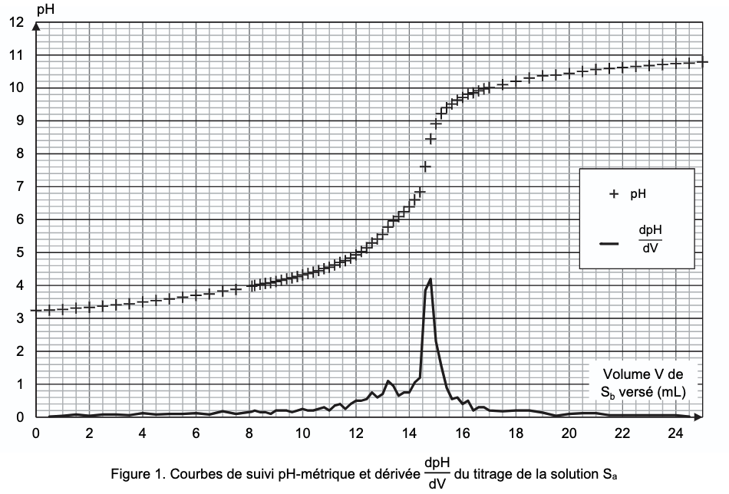
Q7. Définir l’équivalence d’un titrage.

Q8. En explicitant la méthode, déterminer le volume VE de solution Sb versé à l’équivalence.

Pour déterminer expérimentalement le pKA du couple BH2(aq) / BH–(aq), on s’intéresse à un point particulier de la courbe, la demi-équivalence, atteint pour un volume versé égal à .

Q9. Montrer que [BH–] = [BH₂] à la demi-équivalence.

Q10. En déduire, en explicitant la démarche utilisée, la valeur expérimentale du pKA du
couple BH2(aq) / BH–(aq).

Q11. Sachant que la valeur tabulée du pKA à 25 °C de ce couple est égale à 4,1, indiquer si la valeur obtenue à la question Q10 est compatible avec la présence de BBP dans le produit de synthèse purifié. L’incertitude- type sur la mesure du pKA est évaluée à u(pKA) = 0,3.

- Étude de la couleur de la pastille dans l’emballage intelligent

Une pastille est imprégnée par une solution de BBP. Cet indicateur coloré a des formes acide et basique de couleurs différentes en solution. On donne ci-dessous le spectre d’absorption d’une solution aqueuse contenant majoritairement la forme acide :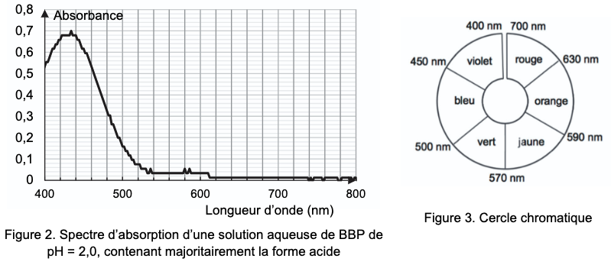

Données :
- une solution contenant majoritairement la forme basique du BBP est de couleur bleue ;
- masse volumique de l’eau à 20 °C : ρ_{eau} = 1,0 kg·L^{–1} ;
- masse molaire du chlorure d’hydrogène : M = 36,5 g·mol^{–1} ;
- règles de nomenclature :
o pour les squelettes carbonés :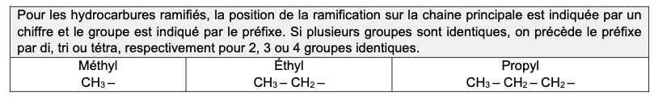
o pour les dérivés de l’ammoniac :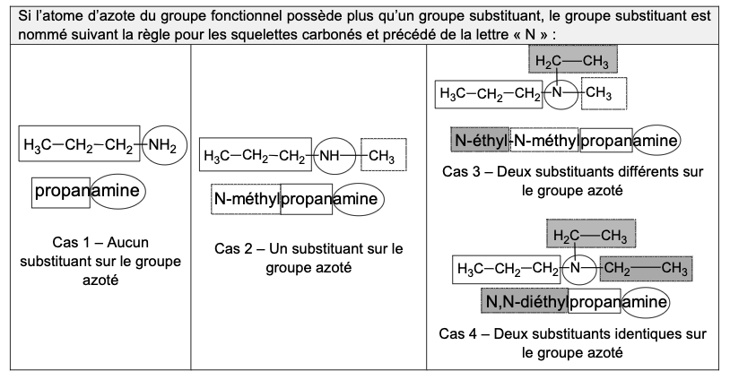
Q12. Montrer que la solution contenant la forme acide du BBP est de couleur jaune.

Pour obtenir le spectre de la figure 2, il est nécessaire de préparer une solution d’acide chlorhydrique de pH = 2,0. La solution commerciale utilisée au laboratoire est de titre massique
tm = 37 % et de densité d = 1,18. On dispose de pipettes jaugées de volumes usuels entre 1,0 mL et 50,0 mL et d’une fiole jaugée de volume V = 200,0 mL.

Q13. Montrer qu’il est impossible de préparer cette solution en ne réalisant qu’une seule dilution avec le matériel proposé.

Le candidat est invité à prendre des initiatives et à présenter la démarche suivie, même si elle n’a pas abouti. La démarche est évaluée et nécessite d’être correctement présentée.

Au cours du temps, les bactéries contenues dans le poisson produisent naturellement des molécules de N,N-diméthylméthanamine qui entrent en contact avec la pastille imbibée de BBP.

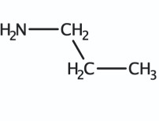
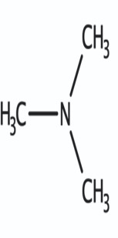
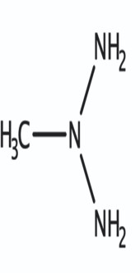
Q14. Choisir, parmi les trois formules semi-développées suivantes, celle qui correspond à la molécule de N,N-diméthylméthanamine.
Molécule A Molécule B Molécule C

Au cours de la dégradation du poisson, qui se réalise sur plusieurs jours, la
N,N-diméthylméthanamine, composé volatil, est produite. La pastille de BBP initialement jaune se colore alors en bleu.

Q15. Écrire l’équation de la réaction modélisant la transformation chimique responsable de ce changement de couleur. On note BH2(aq) / BH–(aq) le couple acide-base correspondant au BBP, et R3NH⁺(aq) / R3N(aq) celui associé à la N,N-diméthylméthanamine.

- Cinétique d’ordre 1 de la décoloration du BBP en présence d’ion hydroxyde

L’ion BH– est une espèce amphotère. Les molécules de N,N-diméthylméthanamine produites lors de la dégradation du poisson rendent le milieu basique. En milieu très basique, le BBP se décolore selon une transformation chimique lente, considérée totale et modélisée par la réaction d’équation suivante :
BH–(aq) + OH–(aq) B^{2–}(aq) + H2O(ℓ)

Q16. Justifier le caractère amphotère de l’ion BH–.

On souhaite savoir si cette transformation peut nuire à l’efficacité d’un emballage intelligent.

Pour cela, on suit l’évolution de la concentration en ions BH–, en fonction du temps, dans une solution très basique. Le protocole mis en place est le suivant :
- placer un volume d’une solution contenant des ions BH– dans une fiole jaugée de 50,0 mL ;
- compléter jusqu’au trait de jauge avec une solution aqueuse d’hydroxyde de sodium introduite en excès ;
- suivre l’évolution de l’absorbance par spectrophotométrie pendant une trentaine de minutes et tracer l’évolution temporelle de la concentration en ions BH–, notée [BH–] (voir figure 4).

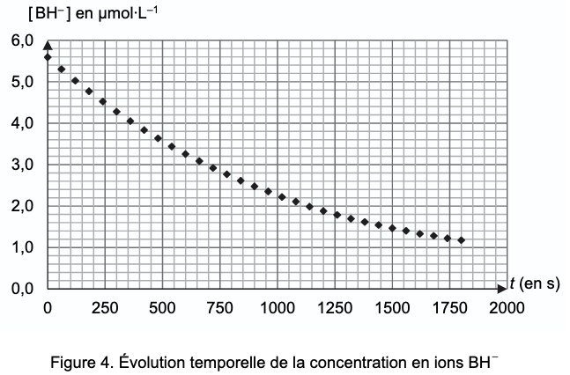

Q17. Après avoir déterminé le temps de demi-réaction, indiquer si ce temps caractéristique et la réaction associée sont adaptés à une utilisation dans la pastille d’un emballage intelligent. Détailler votre raisonnement en explicitant les évolutions de la couleur de la pastille de l’emballage au cours du temps.

